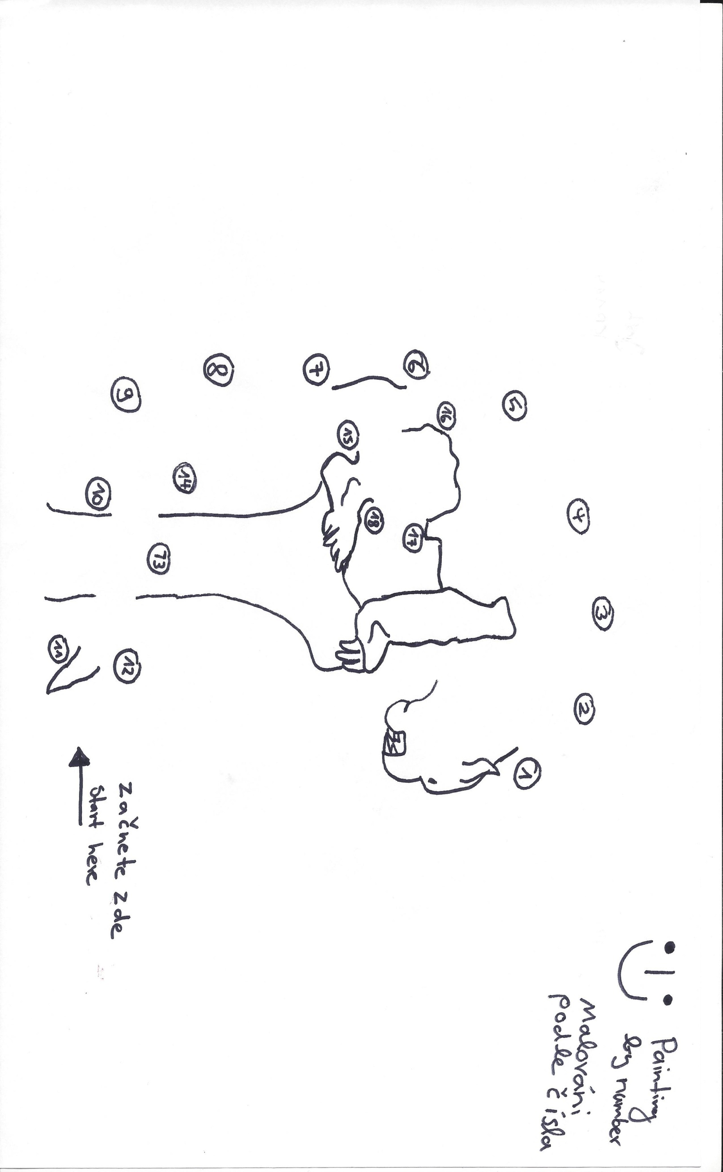**Vorschlag 1**

**Verbinde die Zahlen und male das entstandene Bild aus! Connect the numbers and colour the picture!**

